Ar žinome, kas yra vadinama ekstremaliomis situacijomis?
Tai nustatytus kriterijus atitinkantis, pasiekęs ar viršijęs gamtinis, techninis ar socialinis įvykis, kuris kelia pavojų gyventojų gyvybei ar sveikatai, jų socialinėms sąlygoms, turtui ir (ar) aplinkai . Ekstremalių situacijų rūšys: gamtinės, techninės, ekologinės, socialinės.
Ekstremaliojo įvykio kriterijai – stebėjimais ir skaičiavimais nustatyti arba tarptautinėje praktikoje naudojami fizikiniai, cheminiai, geografiniai, medicininiai, socialiniai ar kiti įvykio mastą, padarinius ar faktą apibūdinants dydžiai arba aplinkybės (kritinės ribos), kuriuos atitinkantis, pasiekęs ar viršijęs įvykis laikomas ekstremaliuoju.
Įdomu: Ekstremalių situacijų metu net 90 proc. žmonių apima panika ir tik 10 proc. žmonių pavyksta išsaugoti ramybę, greitai ir ryžtingai veikti. Būtent šie 10 proc. yra tie,, laimingieji“, kuriems pavyksta išsigelbėti net ir beviltiškiausiose situacijose.
Ar žinome, kas yra panika? Tai staigus noras pabėgti ir slėptis, kurį sąlygoja mąstymą ,,paralyžuojanti“ baimė.
Patarimai ir receptai, jei įvyko ekstremali situacija:
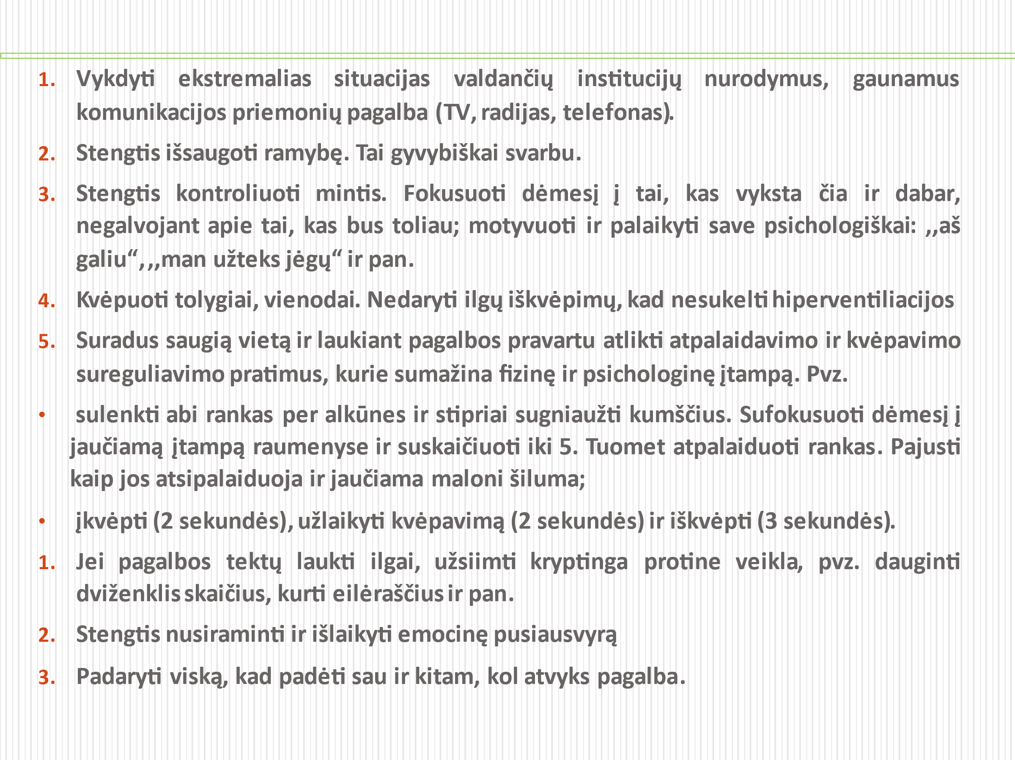

Kylant klausimams, visada konsultuokitės su specialistais: bendrojoje pagalbos linijoje 1809, SAM ekstremalių sveikatai situacijų centre

